# **Tercera Ley**

La tercera ley de Newton establece que **por cada acción existe una reacción de igual magnitud y en sentido opuesto**. Esto significa que si un cuerpo A ejerce una fuerza sobre un cuerpo B, el cuerpo B ejercerá una fuerza de igual intensidad pero en dirección contraria sobre el cuerpo A.

Esta relación se representa generalmente como:

**F₁ = –F₂**

Donde:

* **F₁** = Fuerza ejercida por el objeto A sobre el objeto B
* **F₂** = Fuerza ejercida por el objeto B sobre el objeto A

**Ejemplo:**${ejemplo}

**¿**${pregunta}**?**

**Procedimiento:**${contenido}

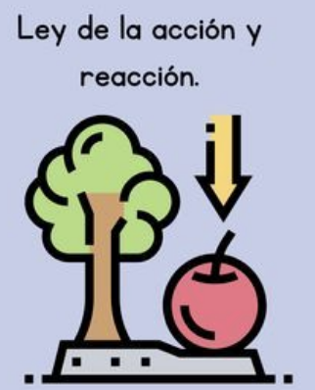**Respuesta:**${respuesta}